1. Farmacinė kompozicija, apimanti:

bent vieną farmaciniu požiūriu aktyvią sudedamąją dalį ir biologiškai skaidų šakotąjį kopolimerą, apimantį bent tris poliesterio atšakas, prijungtas prie pagrindinės grandinės, kuri apima polieterį, kur šakotasis kopolimeras iš esmės yra netirpus vandeniniame tirpale ir yra gaunamas naudojant šakotojo polieterio reakcija su D,L-laktidu, ir šakotasis polieteris yra gaunamas iš poli(etileno glikolio) (PEG) ir poliolio.

2. Kompozicija pagal 1 punktą, kur polieterio molekulinė masė yra 10 kDa arba mažesnė, pageidautina 5 kDa arba mažesnė, 4 kDa arba mažesnė, 3 kDa arba mažesnė, arba 2 kDa arba mažesnė, arba 1 kDa arba mažesnė, arba 0,5 kDa arba mažesnė.

3. Farmacinė kompozicija, apimanti:

bent vieną farmaciniu požiūriu aktyvią sudedamąją dalį ir biologiškai skaidų šakotąjį kopolimerą, apimantį bent tris poliesterio atšakas, prijungtas prie pagrindinės grandinės, kuri apima polieterį, kur šakotasis kopolimeras yra gaunamas naudojant šakotojo polieterio reakciją su D,L-laktidu, ir šakotasis polieteris yra gaunamas iš poli(etileno glikolio) (PEG) ir poliolio, ir kur polieterio molekulinė masė yra 10 kDa arba mažesnė, pageidautina 5 kDa arba mažesnė, 4 kDa arba mažesnė, 3 kDa arba mažesnė, arba 2 kDa arba mažesnė, arba 1 kDa arba mažesnė, arba 0,5 kDa arba mažesnė.

4. Kompozicija pagal 3 punktą, kur šakotasis kopolimeras iš esmės yra netirpus vandeniniame tirpale.

5. Kompozicija pagal bet kurį iš ankstesnių punktų, kur šakotojo kopolimero tirpumas vandenyje yra mažesnis nei 15 mg/ml, pasirinktinai mažesnis nei 10 mg/ml, mažesnis nei 5 g/ml, mažesnis nei 2 mg/ml arba mažesnis nei 1 mg/ml, pasirinktinai, kur tirpumas vandenyje yra matuojamas 37 °C temperatūroje.

6. Kompozicija pagal bet kurį ankstesnį punktą, kuri yra tinkama depo formavimui *in situ* sąlygomis.

7. Kompozicija pagal bet kurį iš ankstesnių punktų, kur šakotojo kopolimero formulė yra A(B)n, kur A reiškia pagrindinę grandinę, ir B reiškia poliesterio atšakas, ir n yra sveikas skaičius lygus bent 3, pasirinktinai, kur n yra bent 4 arba bent 6, arba bent 8, pageidautina, kur n yra 4.

8. Kompozicija pagal bet kurį iš ankstesnių punktų, kur poliolis apima bent tris hidroksilo grupes, pasirinktinai, kur poliolis yra angliavandenilis, pakeistas bent trimis hidroksilo grupėmis, pasirinktinai 3, 4, 5, 6 arba 8 hidroksilo grupėmis, pasirinktinai, kur poliolis dar apima vieną arba daugiau eterio grupių.

9. Kompozicija pagal 8 punktą, kur poliolis yra pentaeritritolis (PE), dipentaeritritolis (DPE), trimetilolpropanas (TMP), glicerolis, heksaglicerolis, eritritolis, ksilitolis, di(trimetilolpropanas) (diTMP), sorbitolis arba inozitolis.

10. Kompozicija pagal 8 arba 9 punktą, kur kiekviena šakotojo polieterio atšaka turi galinę reaktyviąją grupę, galinčią reaguoti su poliesteriu arba monomeru, arba jo pirmtaku, pasirinktinai, kur galinė reaktyvioji grupė yra hidroksilo grupė.

11. Kompozicija pagal bet kurį iš 8 - 10 punktų, kur šakotojo polieterio formulė yra 1 arba formulė 2, arba formulė 3, arba formulė 4:

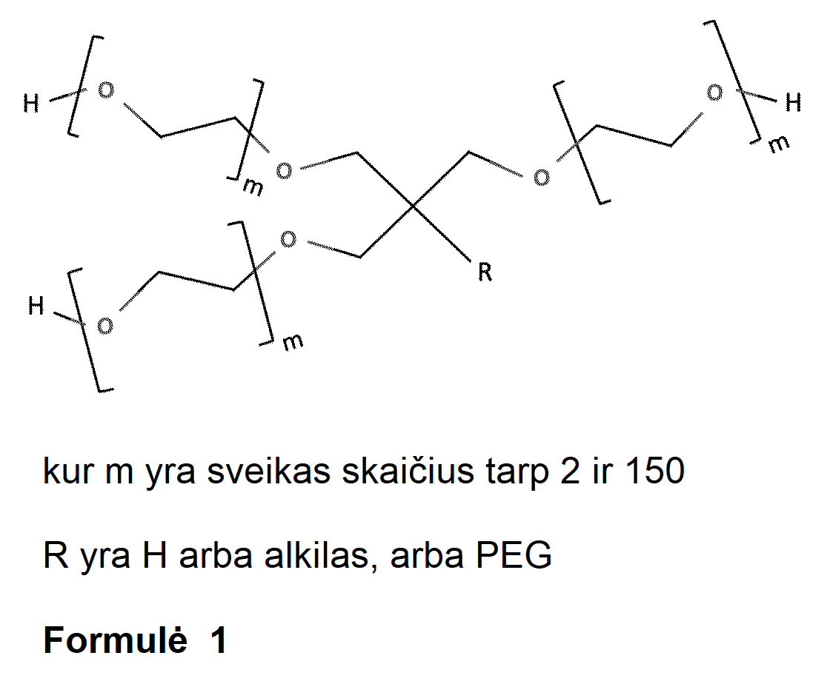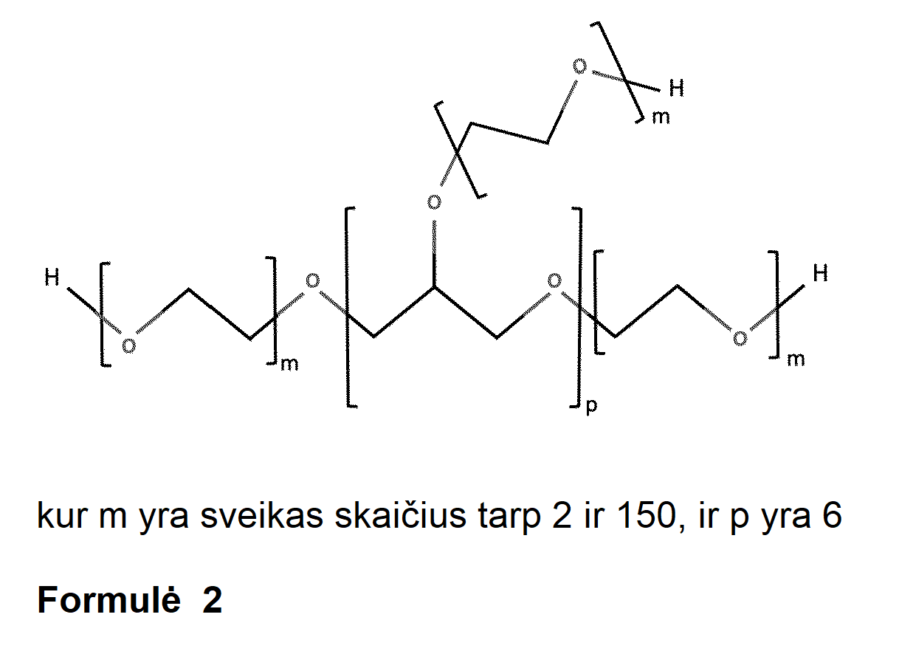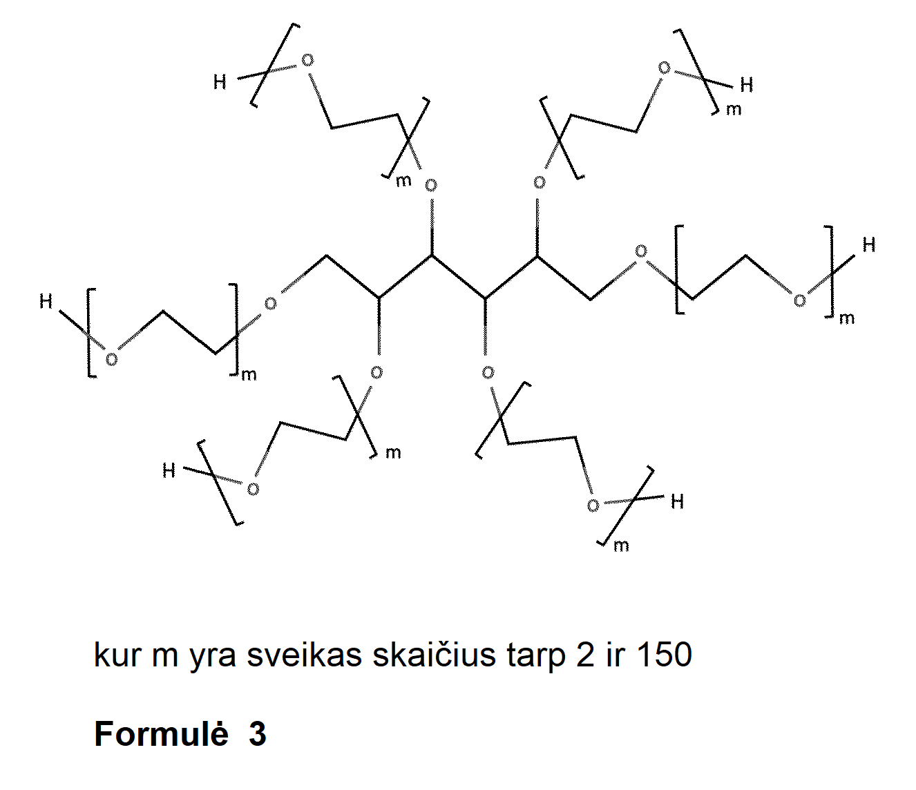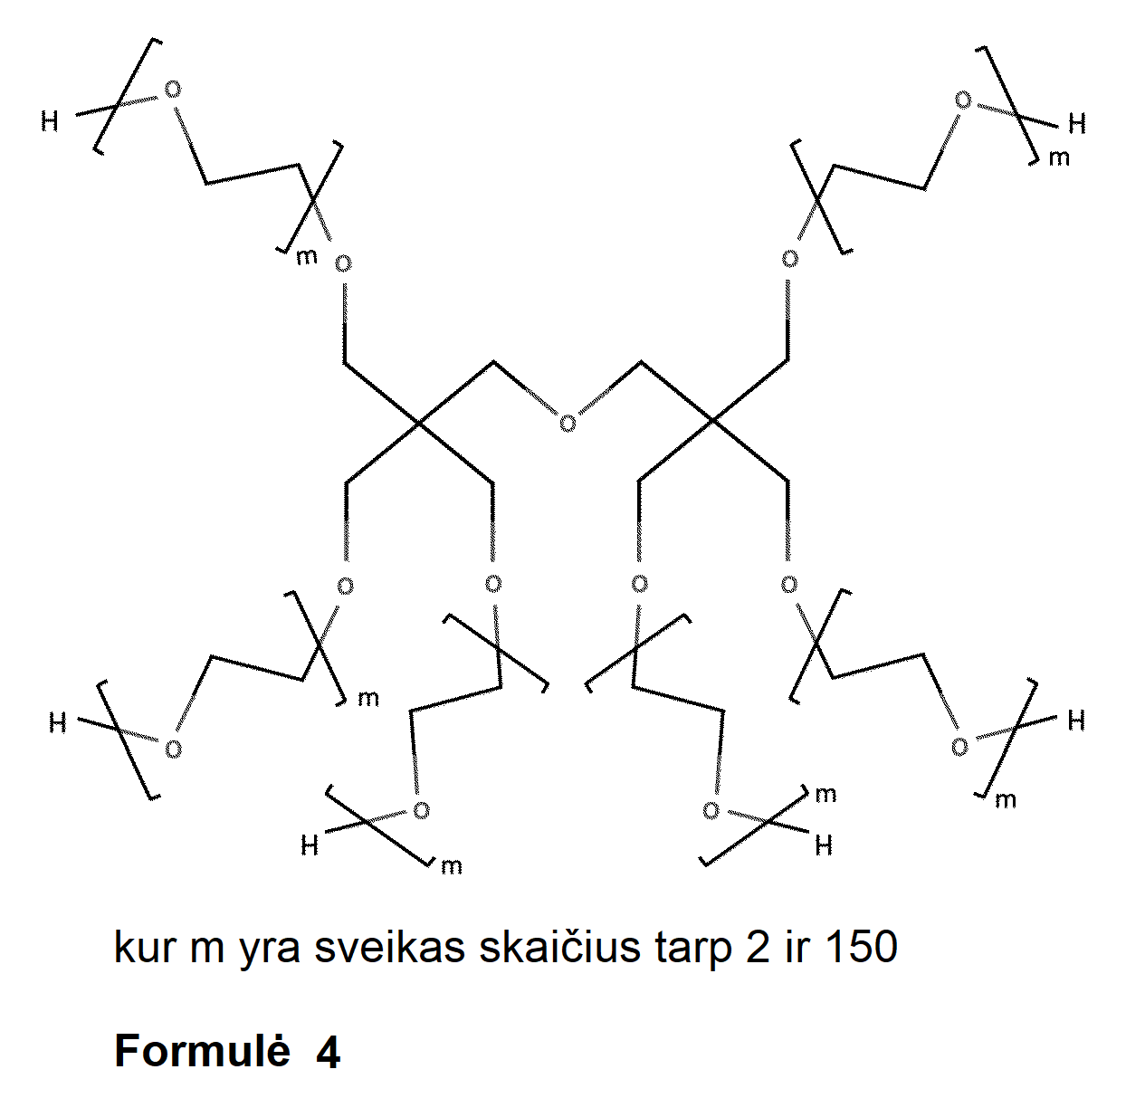

12. Kompozicija pagal bet kurį ankstesnį punktą, kur šakotasis kopolimeras yra gaunamas atveriant D,L-laktido žiedą polimerizacijos metu, inicijuotos šakotojo polieterio.

13. Kompozicija pagal 12 punktą, kur šakotojo kopolimero formulė yra 5 arba formulė 6, arba formulė 7, arba formulė 8:

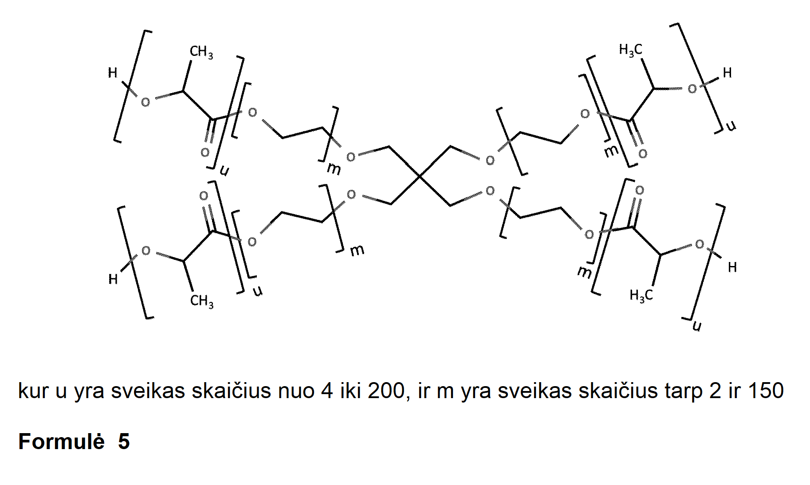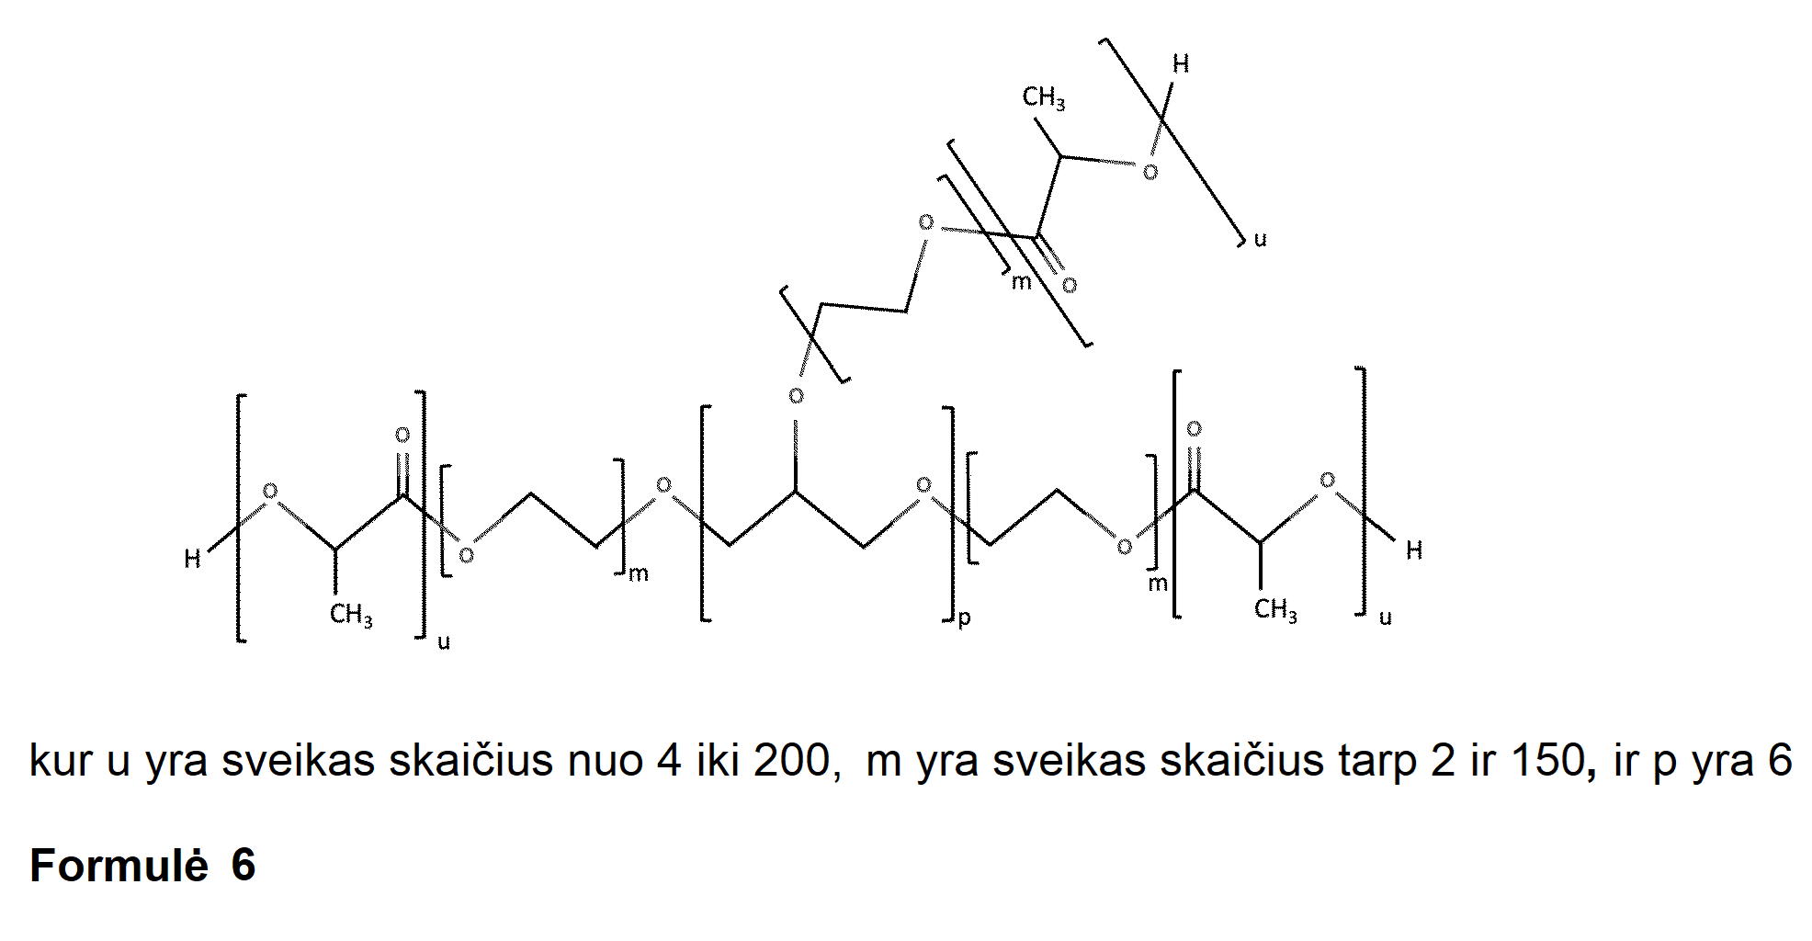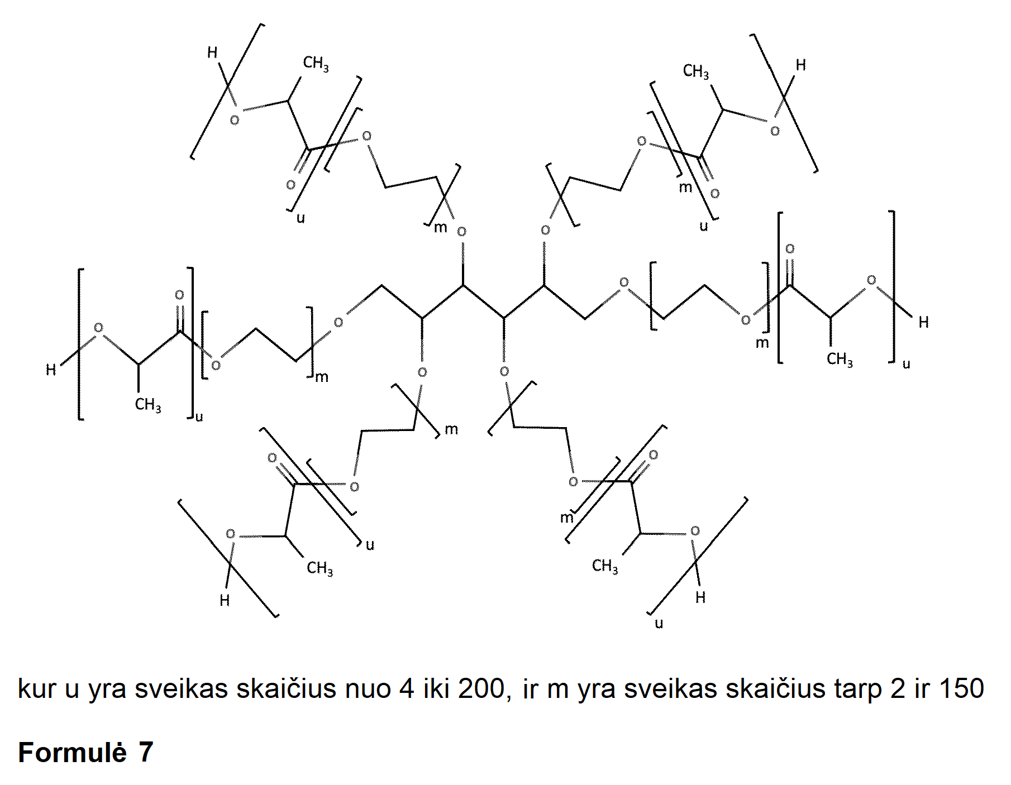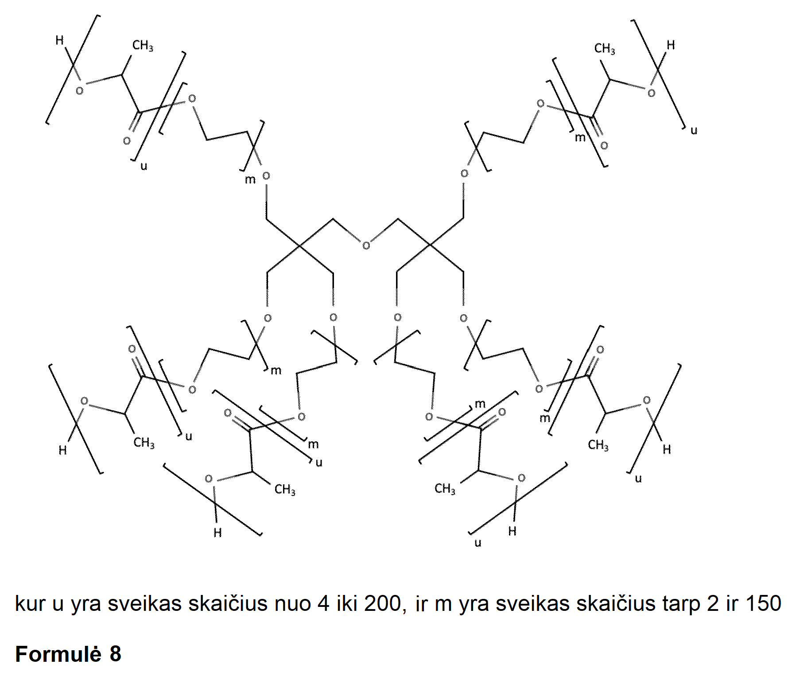

14. Kompozicija pagal 13 punktą, kur šakotojo kopolimero formulė yra 5, polieterio pagrindinės grandinės molekulinė masė yra 2 kDa, ir esterio pasikartojančio vieneto ir etileno oksido molinis santykis yra 2, 3 arba 6.

15. Kompozicija pagal bet kurį iš ankstesnių punktų, kur poliesterio pasikartojančių vienetų skaičius kiekvienoje atšakoje yra nepriklausomai nuo 4 iki 200; ir (arba) kur polieterio molekulinė masė svyruoja nuo 0,5 kDa iki 10 kDa, pasirinktinai nuo 1 kDa iki 10 kDa, pageidautina nuo 2 kDa iki 10 kDa, arba pageidautina nuo 0,5 kDa iki 2 kDa, arba labiausiai pageidautina nuo 2 kDa iki 5 kDa; ir (arba) kur šakotojo kopolimero esterio pasikartojančio vieneto ir etileno oksido molinis santykis kompozicijoje yra nuo 1 iki 10, pageidautina nuo 2 iki 6.

16. Kompozicija pagal bet kurį ankstesnį punktą, apimanti vieną arba daugiau papildomų biologiškai skaidžių šakotųjų kopolimerų, kaip apibrėžta bet kuriame ankstesniame punkte, pasirinktinai apimanti pirmąjį biologiškai skaidų šakotąjį kopolimerą, kaip apibrėžta bet kuriame ankstesniame punkte, ir antrąjį skirtingą biologiškai skaidų šakotąjį kopolimerą kaip apibrėžta bet kuriame ankstesniame punkte, pasirinktinai, kur pirmojo biologiškai skaidaus šakotojo kopolimero kiekis sudaro nuo 15 iki 25 (m/m %), ir antrojo biologiškai skaidaus šakotojo kopolimero kiekis sudaro nuo 15 iki 25 (m/m %) visos kompozicijos.

17. Kompozicija pagal bet kurį iš ankstesnių punktų, dar apimanti biologiškai skaidų triblokį kopolimerą, kurio formulė:

Av-Bw-Ax,

kur A yra poliesteris, ir B yra polietileno glikolis, ir v bei x yra pasikartojančių vienetų skaičius, svyruojantis nuo 1 iki 3000, ir w yra pasikartojančių vienetų skaičius, svyruojantis nuo 3 iki 300, ir v=x arba v≠x; pasirinktinai, kur polietileno glikolio grandinės masė svyruoja nuo 180 Da iki 12 kDa arba nuo 194 Da iki 12 kad, arba nuo 200 Da iki 12 kad, arba nuo 100 Da iki 4 kDa, pageidautina nuo 1 kDa iki 2 kDa; ir (arba) kur esterio pasikartojančių vienetų ir etileno oksido pasikartojančių vienetų triblokiame kopolimere molinis santykis yra nuo 0,5 iki 22,3, pasirinktinai nuo 0,5 iki 10, pageidautina nuo 0,5 iki 3,5.

18. Kompozicija pagal bet kurį iš ankstesnių punktų, dar apimanti biologiškai skaidų dviblokį kopolimerą, kurio formulė:

Cy-Az

kur A yra poliesteris, ir C yra polietileno glikolis su blokuotu galu, ir y bei z yra pasikartojančių vienetų skaičius, su y svyruojantis nuo 2 iki 250, ir z svyruoja nuo 1 iki 3000; pasirinktinai, kur polietileno glikolio grandinės su blokuotu galu molekulinė masė svyruoja nuo 100 Da iki 10 kDa arba nuo 164 Da iki 2 kDa, pageidautina nuo 1 kDa iki 2 kDa; ir (arba) kur esterio pasikartojančių vienetų ir etileno oksido pasikartojančių vienetų dviblokiame kopolimere molinis santykis yra nuo 0,8 iki 15, pasirinktinai nuo 1 iki 10.

19. Kompozicija pagal bet kurį iš 17 arba 18 punkto, kur minėtas poliesteris A trijų arba dviejų blokų kopolimere yra parinktas iš grupės, susidedančios iš polipieno rūgšties (PLA), poliglikolio rūgšties, polikaprolaktono, polietileno adipato, polihidroksialkanoato, poli(ε-kaprolaktono-kolaktido) (PCLA), poli(pieno-ko-glikolio rūgšties) (PLGA) ir jų mišinių, ir pasirinktinai, kur polietileno glikolis su blokuotu galu yra metoksipolietileno glikolis.

20. Kompozicija pagal bet kurį iš ankstesnių punktų, dar apimanti farmaciniu požiūriu priimtiną nešiklį, pasirinktinai, kur farmaciniu požiūriu priimtinas nešiklis yra organinis tirpiklis, pasirinktinai, kur organinis tirpiklis yra biologiškai suderinamas organinis tirpiklis, pasirinktinai, kur minėto nešiklio kiekis sudaro bent 25 % arba bent 35 % (m/m %) visos kompozicijos, pasirinktinai, kur farmaciniu požiūriu priimtinas nešiklis yra parinktas iš grupės, susidedančios iš benzilo alkoholio, benzilo benzoato, dimetilo izosorbido (DMI), dimetilo sulfoksido (DMSO), etilo acetato, etilo benzoato, etilo laktato, glicerolio formalio, metiletilo ketono, metilo izobutilketono, N-etil-2-pirolidono, N-metil-2-pirolidinono (NMP), pirolidono-2, tetraglikolio, triacetino, tributirino, tripropionino, glikofurolio ir jų mišinių.

21. Kompozicija pagal bet kurį ankstesnį punktą, kur farmaciniu požiūriu aktyvi sudedamoji dalis yra hidrofobinė; ir (arba) kur farmaciniu požiūriu aktyvi sudedamoji dalis yra meloksikamas, bupivakainas, tamsulozinas, oktreotidas, tadalafilis, empagliflozinas, tenofoviras, liotironinas arba jų deriniai.

22. Kompozicija pagal bet kurį ankstesnį punktą, kur bent vienos farmaciniu požiūriu aktyvios sudedamosios dalies kiekis sudaro nuo 0,05 % iki 60 %, pasirinktinai nuo 0,05 % iki 40 %, pasirinktinai nuo 0,05 % iki 30 %, pasirinktinai nuo 0,05 % iki 10 %, pasirinktinai nuo 0,05 % iki 7 %, pasirinktinai nuo 0,05 % iki 2 % (m/m %) visos kompozicijos; ir (arba) kur kompozicija yra injekcinis skystis; ir (arba) kur šakotojo kopolimero kiekis sudaro nuo 2 % iki 80 %, pasirinktinai nuo 2 % iki 70 %, pasirinktinai nuo 2 % iki 60 %, pasirinktinai nuo 10 % iki 60 %, pasirinktinai nuo 10 % iki 50 %, pasirinktinai nuo 20 % iki 40 %, pasirinktinai nuo 20 % iki 35 %, pasirinktinai nuo 30 % iki 50 % (m/m %) visos kompozicijos; ir (arba) kuri yra kompozicija, kaip nurodyta 1 arba 4 lentelėje; ir (arba) kuri yra tinkama farmaciniu požiūriu aktyviajai sudedamajai daliai patiekti subjektui bent 1 dieną, pasirinktinai bent 3 dienas, pasirinktinai bent 7 dienas, pasirinktinai bent 30 dienų, pasirinktinai bent 90 dienų, pasirinktinai bent 1 metus.

23. Kompozicija pagal bet kurį ankstesnį punktą, skirta naudoti kaip vaistas.

24. Farmacinės kompozicijos pagal bet kurį iš 1 - 22 punktų gamybos būdas, kur minėtas būdas apima šakotojo kopolimero, kaip apibrėžta bet kuriame iš 1 - 22 punktų, ištirpinimą farmaciniu požiūriu priimtiname nešiklyje ir vėliau farmaciniu požiūriu aktyvios sudedamosios dalies pridėjimą į kompoziciją.

25. Biologiškai skaidus depas, kuris yra pagamintas *ex vivo* sąlygomis, kontaktuojant kompozicijai pagal bet kurį iš 1 - 22 punktų su vandenine terpe, vandeniu arba kūno skysčiu.